

**Bry-Entreprises**

*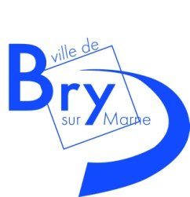Bry-Villiers-Champigny*

**Soirée Cartes sur Table Conférence de Bry-Entreprises**

**Mardi 13 mars 2012**

***A l'Ina***

***4, Avenue de l'Europe - 94360 Bry-sur-Marne***

**19 h 00 précises :** **Conférence en partenariat avec l'Ina,**

***"Le Grand Paris et les actions de développement économique*** sur le **territoire de l’Est parisien**"

***Et son Nouveau Métro : Bry-Villiers-Champigny***

*L’Est parisien est très concerné par le projet du Grand Paris et ses implications économiques et sociales.*

*C’est d’ailleurs dans l’Est parisien que les premiers travaux de construction du futur métro*

*vont commencer. Les premiers contrats de développement territoriaux (CDT) sont à l’étude.*

*Nous proposons d’évoquer ensemble ces questions*

**En présence de :**

Mathieu GALLET, Président de l'Ina  
Jean-Pierre SPILBAUER, Maire de Bry-sur-Marne  
Gilles DURAND, Chargé des Relations Territoriales de l'Agence du Développement Economique  
Pierre PAUMELLE, Directeur Prospection et Promotion de l'Agence du Développement Economique  
Questions - Réponses

**20 h 30 : Cocktail dégustation et Echanges de cartes de visite**

**21 h 30 : Clôture de la manifestation**

**Inscription par retour de mail**  
Votre réservation doit impérativement nous parvenir au plus tard le vendredi 9 mars 2012.  
La participation à la soirée est offerte par Bry-Entreprises et l'Ina, en partenariat avec la Mairie.

Evelyne Revellat, Présidente de Bry-Entreprises et son équipe